《操作系统综合实验》
实 验 报 告 书

学 生 姓 名 xxxxxx
学 号 xxxxxxxxxxx
班 级 xxxxxxx

2020 — 2021 学年 第 2 学期

《操作系统综合实验》实验报告
实验名称 | 多进程编程 | 实验序号 |  | 3
实验日期 | 2021.6 |  | 实验人 |  | Xxx
一、实验题目
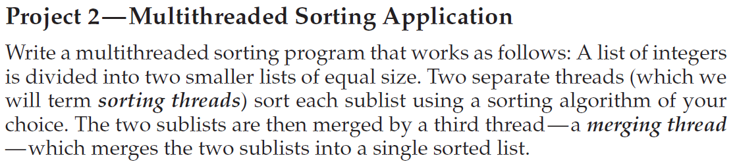

二、相关原理与知识

- 进程的调度算法
- 多线程编程方法
- C语言编程的基本知识

三、实验过程

将排序程序分为如下几个函数解决：
Void *worker(void *arg)：排序线程；
Void *master(void *arg)：合并线程；
Void MergeArray()：将合并后的数组重新排序；
Void print(*array)：输出结果；

本实验的源代码中还用到了pthread.h，这是一个线程的POSIX标准，定义了一套创建和操纵线程的API供编写程序使用，在源代码的主函数中有明显的体现。

四、实验结果与分析

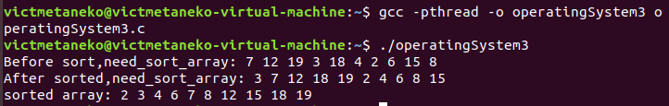

五、问题总结
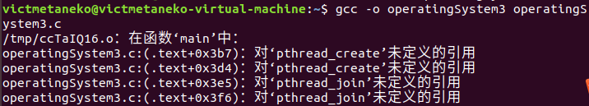
出现如上问题是因为linux系统中的gcc编译器需要对头文件pthread.h头文件进行预处理。只需要将编译命令改成：gcc -pthread（而不是-lthread） -o operatingSystem3 operatingSystem3.c 即可。

六、源代码
- #include<stdio.h>
- #include<pthread.h>
- #include<unistd.h>

- #define ARRAY_COUNT 10//count of number that need sort
- int need_sort_array[10]={7,12,19,3,18,4,2,6,15,8};
- int sorted[10];

- void *worker(void *arg){
- int i,j;
- int tmp;
- int Min;
- for(i=0;i<ARRAY_COUNT/2;i++){
- Min=i;
- for(j=i+1;j<ARRAY_COUNT/2;j++){
- if(need_sort_array[Min]>need_sort_array[j])
- Min=j;
- }
- tmp=need_sort_array[i];
- need_sort_array[i]=need_sort_array[Min];
- need_sort_array[Min]=tmp;
- }
- }//bubbling

- void *master(void *arg){
- int i,j;
- int tmp;
- int Min;
- for(i=ARRAY_COUNT/2;i<ARRAY_COUNT;i++){
- Min=i;
- for(j=i+1;j<ARRAY_COUNT;j++){
- if(need_sort_array[Min]>need_sort_array[j])
- Min=j;
- }
- tmp=need_sort_array[i];
- need_sort_array[i]=need_sort_array[Min];
- need_sort_array[Min]=tmp;
- }
- }

- void Merge_Array(){
- int i=0,j=ARRAY_COUNT/2,k=0;
- while(i<ARRAY_COUNT/2&&j<ARRAY_COUNT){
- if(need_sort_array[i]<need_sort_array[j])
- sorted[k++]=need_sort_array[i++];
- else
- sorted[k++]=need_sort_array[j++];
- }
- while(i<ARRAY_COUNT/2)
- sorted[k++]=need_sort_array[i++];
- while(j<ARRAY_COUNT)
- sorted[k++]=need_sort_array[j++];
- }

- void print(int *array){
- int i;
- for(i=0;i<ARRAY_COUNT;i++)
- printf("%d ",array[i]);
- printf("\n");
- }

- int main(){
- pthread_t pid1,pid2;
- printf("Before sort,need_sort_array: ");
- print(need_sort_array);
- pthread_create(&pid1,NULL,&worker,NULL);
- pthread_create(&pid2,NULL,&master,NULL);
- pthread_join(pid1,NULL);
- pthread_join(pid2,NULL);
- printf("After sorted,need_sort_array: ");
- print(need_sort_array);
- Merge_Array();
- printf("sorted array: ");
- print(sorted);
- return 0;
- }

